**ภาคผนวก**

(แสดงการทำหัวมันสำปะหลังสดหมักยีสต์ในงานทดลอง)

**ภาพที่ ก-1** ยีสต์แอลกอฮอล์ พรีมิกซ์ ยีสต์ขนมปัง กากน้ำตาล น้ำตาลทรายแดง ปั้มน้ำไดโว

ปุ๋ยยูเรียหัวมันสำปะหลังหมักสด น้ำสะอาด เครื่องบดมัน

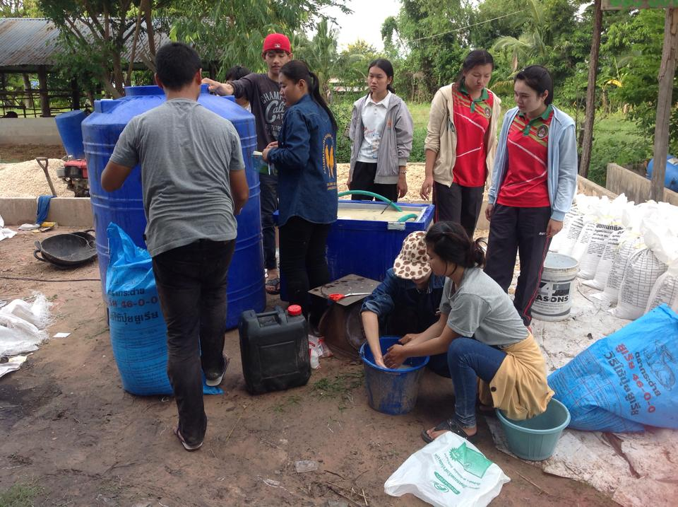

**ภาพที่ ก-2** การละลายน้ำตาลทรายและยีสต์เพื่อเตรียมหัวเชื้อ

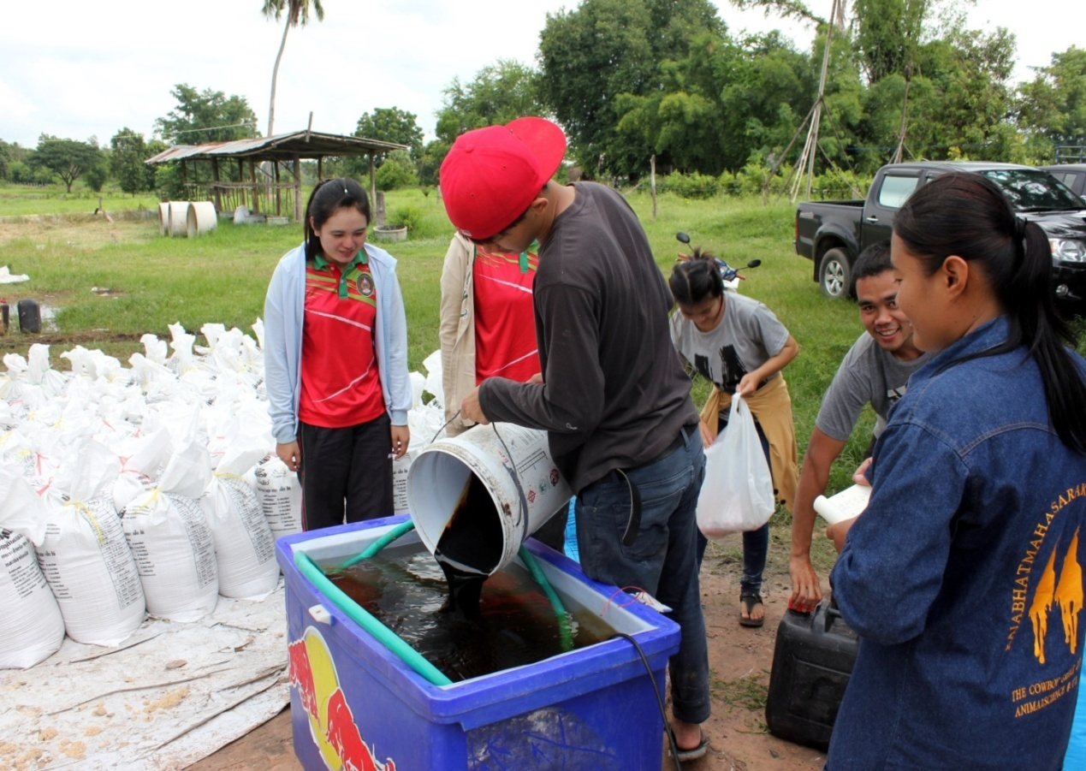

**ภาพที่ ก-3** การเตรียมสารละลายกากน้ำตาล + ยูเรีย

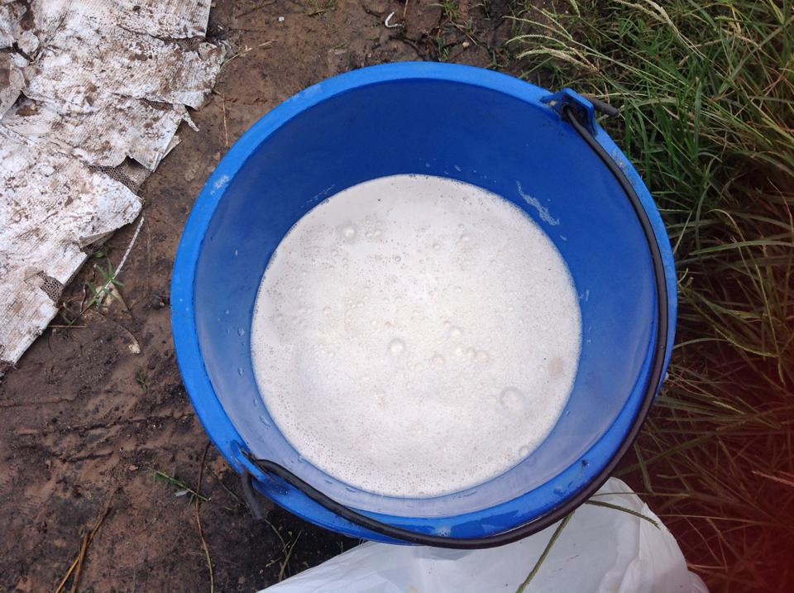

**ภาพที่ ก-4** การขยี้ยีสต์เพื่อให้เกิดการตื่นตัวของยีสต์

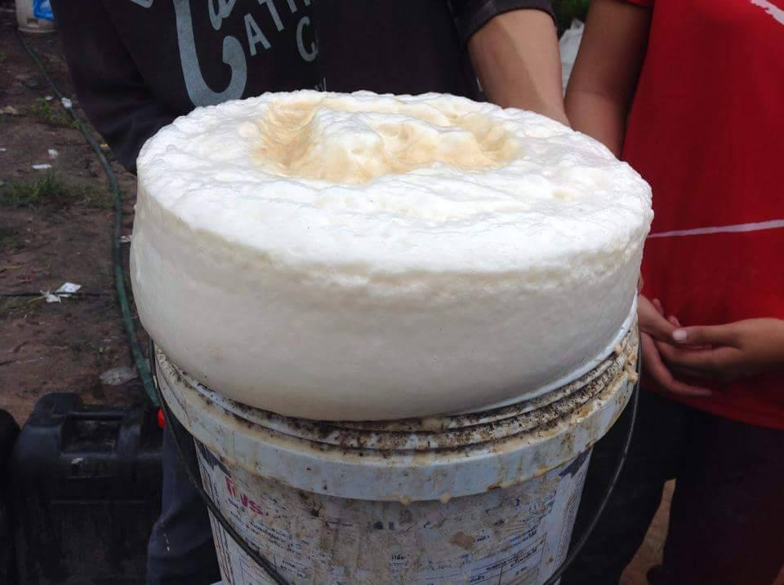

**ภาพที่ ก-5** การบูมของเชื้อยีสต์หลังทิ้งไว้ 10 นาที

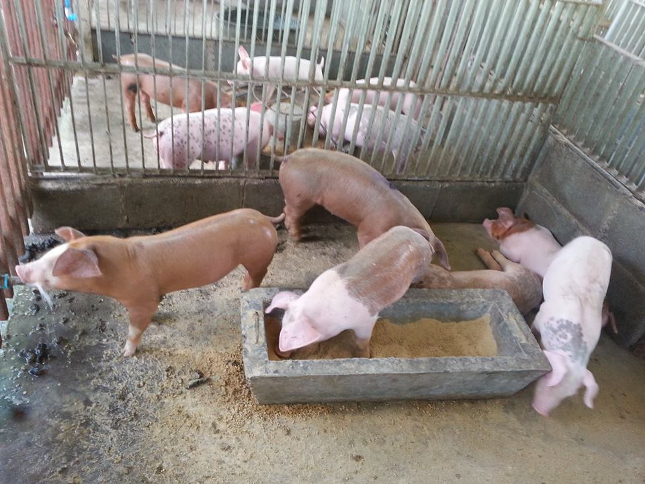

**ภาพที่ ก-6** สุกรก่อนเข้างานวิจัย

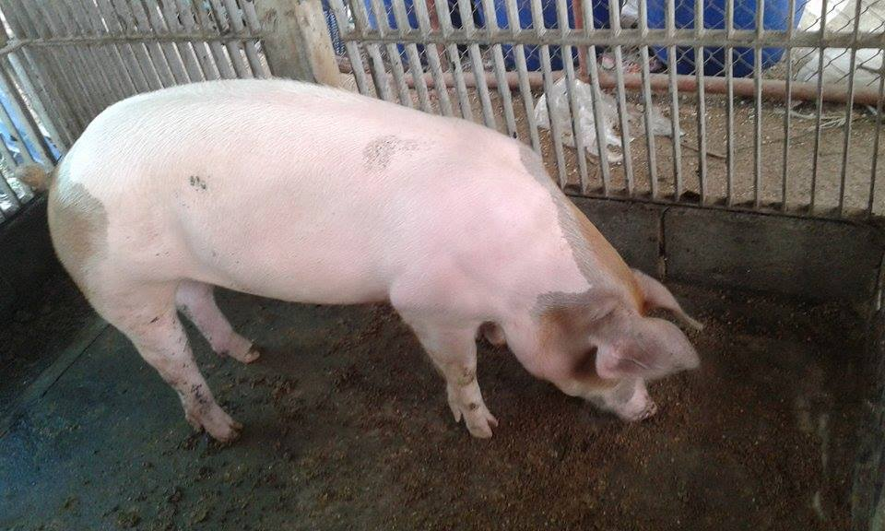

**ภาพที่ ก-7** สุกรช่วงท้ายของการทดลอง